Министерство образования Республики Беларусь
Учреждение образования
“БЕЛОРУССКИЙ ГОСУДАРСТВЕННЫЙ УНИВЕРСИТЕТ ИНФОРМАТИКИ И РАДИОЭЛЕКТРОНИКИ”
Факультет информационных технологий и управления
Кафедра интеллектуальных информационных технологий

Отчет по лабораторной работе №2

по курсу “Модели решения задач в интеллектуальных системах”

Выполнил:  студент гр. 221701 | Телица И. Д.
Проверил: | Ивашенко В. П.
Вариант 5

Минск
2025
Тема: Моделирование релаксационных нейронных сетей.
Цель: Ознакомиться, проанализировать и получить навыки реализации модели релаксационной нейронной сети для задачи распознавания или классификации образов.
Задание: Реализовать модель сети Хопфилда с дискретным состоянием и дискретным временем в асинхронном режиме.
Постановка задачи
В данной лабораторной работе требуется разработать и исследовать модель релаксационной нейронной сети Хопфилда, применяемой в качестве ассоциативной памяти. Необходимо реализовать модель сети с непрерывным состоянием и дискретным временем, работающую в асинхронном режиме. Обучение сети следует провести на наборе эталонных графических образов с использованием итеративного метода дельта проекций. В ходе работы необходимо продемонстрировать способность обученной сети восстанавливать исходные образы после внесения в них шума. По результатам выполнения следует сделать выводы о работе реализованной модели и ответить на контрольные вопросы по теме.
Описание реализации
Входом программы служат изображения в формате PNG, которые используются для формирования обучающей выборки для нейронной сети Хопфилда.
Результатом работы программы является визуализация исходных, искажённых и восстановленных образов, а также возможность анализа количества итераций, необходимых для восстановления каждого изображения.
Для реализации использовался язык программирования Python с применением следующих библиотек:
- NumPy — для хранения и обработки паттернов, выполнения линейной алгебры и преобразования изображений;
- Pillow (PIL) — для загрузки, преобразования и бинаризации изображений;
- Matplotlib — для визуализации исходных, искажённых и восстановленных образов.
Программа построена по модульному принципу, обеспечивающему разделение ответственности:
- model.py — содержит класс HopfieldNetwork, реализующий математическую логику модели (обучение и восстановление).
- utils.py — набор вспомогательных функций для работы с файловой системой, наложения шума и визуализации.
- main.py — центральный модуль управления, содержащий глобальную конфигурацию (CONFIG) и координирующий выполнение этапов загрузки, обучения и тестирования.
- graphs.py — модуль для проведения экспериментальных исследований и построения графиков зависимостей.

Описание модели
Модель представляет собой однослойную, полносвязную рекуррентную нейронную сеть, в которой каждый нейрон связан со всеми остальными. Взаимодействие между нейронами определяется единой матрицей симметричных весовых коэффициентов. Работа сети основана на асинхронном процессе релаксации, в ходе которого состояние каждого нейрона итеративно обновляется на основе взвешенной суммы состояний всех остальных нейронов сети, с последующим применением модифицированной функции знака. Обучение модели выполняется с помощью метода проекций. Основная функция сети - это действовать как ассоциативная память, которая по искаженному или неполному входному образу восстанавливает ближайший к нему эталонный образ.

Условные обозначения:
w, h - ширина и высота входного изображения (в пикселях);
N - общее количество нейронов в сети (N = w * h);
M - количество эталонных образов в обучающей выборке;
W - матрица весовых коэффициентов размерности N x N;
i - количество итераций (эпох) до стабилизации состояния;
dH - расстояние Хэмминга (кол-во несовпадающих пикселей);
L_noise - уровень искажений (коэффициент шума от 0 до 1);

Тестирование
Заданы параметры сети:
Размер входных изображений: 28x28 пикселей.
Размер обучающей выборки: 26 изображений.
Уровень шума: 0.4

В качестве примера на рисунке 1.1 и 1.2 представлен результат работы сети для одного из символов:
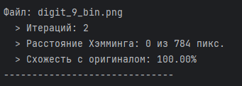
Рис. 1.1. Пример работы сети
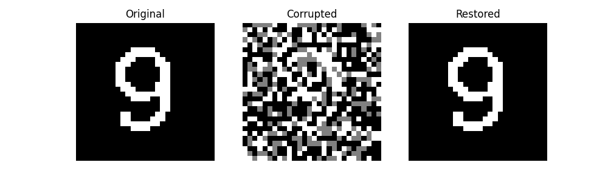
Рис. 1.2. Пример работы сети
Результаты тестирования подтвердили, что сеть успешно справляется с очисткой данных от шума, восстанавливая искаженные образы до их исходного вида. Большинство изображений были восстановлены без ошибок. Незначительные погрешности возникают только при сильном повреждении входных данных, когда сеть ошибочно принимает шум за часть другого образа.

Графики
График зависимости количества итераций релаксации от размера изображения (рис. 2)
Параметры: Кол-во изображений: 10, Уровень шума: 0.35
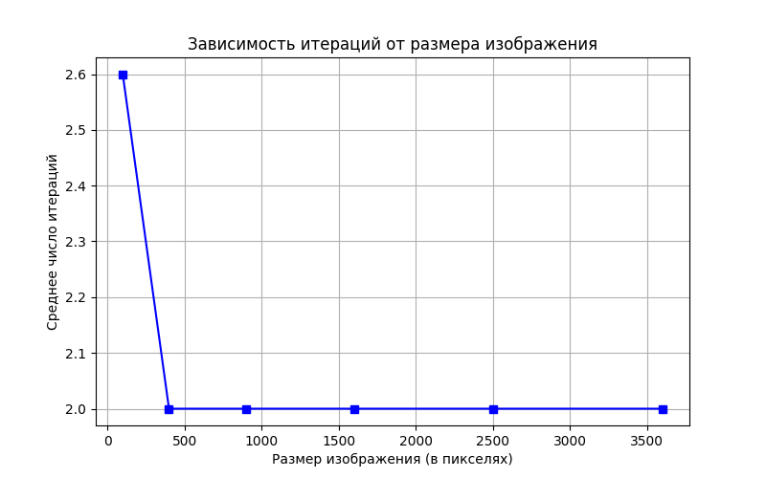
Рис. 2. График зависимости среднего количества итераций релаксации от размера изображения

График зависимости среднего количества итераций от зашумленности образа (рис. 3)
Параметры: Размер изображений: 28x28 пикселей, Кол-во изображений: 10
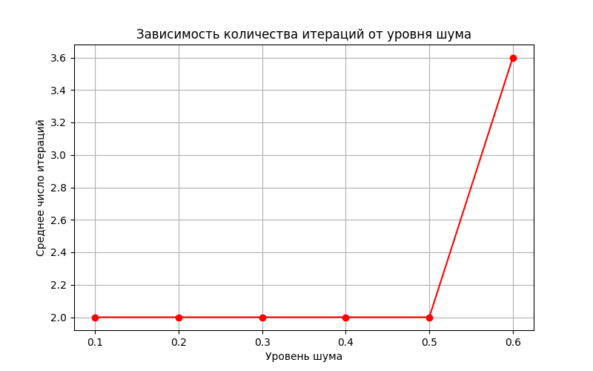
Рис. 3. График зависимости количества итераций релаксации от зашумленности образа

График зависимости количества итераций от количества образов (рис. 4)
Параметры: Размер входных изображений: 28x28 пикселей, Уровень шума: 0.35
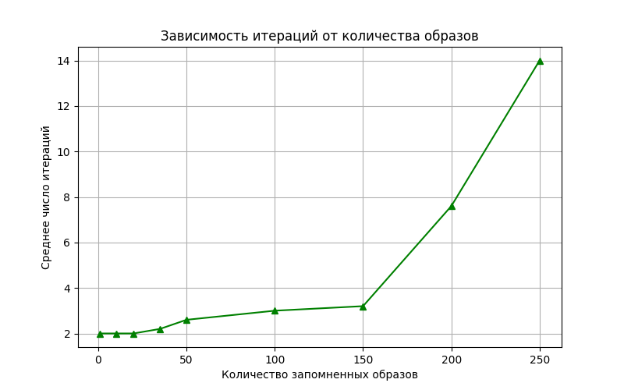
Рис. 4. График зависимости количества итераций от количества образов

Ответы на контрольные вопросы

- Какова функция энергии сети и каковы её свойства?
Функция энергии обеспечивает устойчивость сети, поскольку её значение всегда убывает при изменении состояния сети. Процесс убывания энергии завершается, когда функция достигает локального минимума. В этой точке состояние сети перестает изменяться, что и обеспечивает её устойчивость.
Энергия сети Хопфилда с непрерывным состоянием определяется композицией квадратичной формы и интеграла от нелинейности:
$E\left(t\right)= -\frac{1}{2}Y^{T}WY+Y^{T}T+\sum_{i}{\int_{0}^{y_{i}(t)}{F^{-1}\left(y_{i}\right)dy_{i}}}$, где E – энегрия сети, W – матрица весовых коэффициентов, Y – выход сети, T – порог активации нейронов, F – функция активации.

- Каковы условия релаксации релаксационной сети в варианте?
Условием завершения релаксации для сети Хопфилда в асинхронном режиме является совпадение двух ее последовательно обновленных состояний.

- Когда релаксационная сеть признаётся обученной, и какие есть подходы к решению проблем с обучением в случае их наличия?
Релаксационная сеть является обученной при запоминании всех эталонов. Однако следует учитывать ограничение емкости памяти сети Хопфилда, которое составляет порядка 0,15n образов. Превышение этого порога приводит к возникновению помех между образами, резко снижает способность распознавания. Для улучшения результатов обучения исходные образы могут подаваться на вход сети многократно в цикле обучения.

- Каковы количественные и качественные ограничения на обучающую выборку?
Обучающая выборка имеет как количественные, так и качественные ограничения. Основным количественным ограничением является информационная емкость сети, которая не должна превышать приблизительно 0,15n, где n – число нейронов. Превышение этого порога ведет к резкому снижению качества распознавания. Качественное ограничение относится к содержимому самих образов: для надежного распознавания эталонные образы должны быть максимально непохожими друг на друга. Если образы в обучающей выборке сильно коррелируют, то это приведет к ошибкам в распознавании.

- Какая функция активации на последнем слое релаксационной сети в варианте?
На последнем слое сети Хопфилда, работающей в асинхронном режиме, в качестве функции активации используется модифицированная функция знака.

- Какая функция активации на первом слое искусственной нейронной сети в варианте?
Модифицированная функция знака:

$$y\left(t+1, S\right)=\{1, S>0, y\left(t\right), S=0 ,-1, S<0\}$$

- Как зависит количество итераций обучения от количества образов в обучающей выборке (рис. 5)?
Наблюдение | Количество итераций | Количество образов в обучающей выборке
1 | 5 | 1
2 | 8 | 2
3 | 11 | 3
4 | 14 | 4
5 | 15 | 5
6 | 17 | 6
7 | 20 | 7
8 | 24 | 8
9 | 26 | 9
10 | 27 | 10
11 | 28 | 11
12 | 28 | 12
13 | 28 | 13
14 | 28 | 14
15 | 29 | 15
16 | 29 | 16
17 | 30 | 17
18 | 30 | 18
19 | 31 | 19
20 | 33 | 20
21 | 33 | 21
22 | 34 | 22
23 | 34 | 23
24 | 34 | 24
25 | 35 | 25
26 | 36 | 26

Анализ представленной таблицы показывает, что количество итераций обучения напрямую зависит от количества образов в обучающей выборке. С увеличением числа эталонов, которые сеть должна запомнить, возрастает и сложность вычисления матрицы весов, требуя большего числа итераций. Вначале, при добавлении первых образов, наблюдается резкий рост необходимого числа итераций для достижения сходимости. Однако по мере добавления образов в выборку этот рост замедляется, и каждое новое изображение требует уже меньшего увеличения числа итераций для обучения. Таким образом, при обучении сети Хопфилда наибольший прирост итераций наблюдается при добавлении первых образов в выборку, после чего темп роста замедляется.

- Как зависит количество итераций релаксации от предъявляемого образа (рис. 3, 4)?
Наблюдение | Среднее количество итераций | Размер изображения
1 | 84 | 20
2 | 86 | 40
3 | 86 | 60
4 | 86 | 80
5 | 93 | 100
6 | 94 | 120
7 | 93 | 140
Анализ таблицы показывает, что существует общая закономерность: с ростом размера изображения увеличивается и число итераций релаксации, однако эта зависимость не является линейной. Можно заметить, что существуют диапазоны, в которых количество итераций остается практически неизменным. Это можно объяснить тем, что увеличение числа нейронов напрямую ведёт к росту общего количества связей в сети, усложняя общую структуру взаимозависимостей. В результате сети требуется больше шагов для достижения полностью стабильного состояния, в котором ни один из нейронов больше не изменяет свое значение.
Наблюдение | Среднее количество итераций | Уровень шума (%)
1 | 106 | 5
2 | 106 | 7
3 | 106 | 9
4 | 106 | 11
5 | 106 | 13
6 | 105 | 15
7 | 105 | 17
8 | 105 | 19
9 | 104 | 21
10 | 104 | 23
11 | 103 | 25
12 | 103 | 27
13 | 103 | 29
14 | 103 | 31
15 | 103 | 33
16 | 105 | 35
17 | 108 | 37
18 | 112 | 39
19 | 117 | 41
20 | 120 | 43
21 | 122 | 45
Данные таблицы демонстрируют нелинейную зависимость: при низких и средних уровнях шума количество итераций остается практически постоянным, что говорит о высокой устойчивости сети и ее способности быстро сходиться к правильному образу, когда искажения невелики. Однако после превышения определенного порога зашумления наблюдается резкий и последовательный рост числа итераций. Это объясняется тем, что сильное зашумление помещает начальное состояние сети далеко от эталонного образа, и ей требуется значительно больше шагов для достижения устойчивого состояния.

- Способна ли обученная релаксационная сеть распознать негативы эталонных образов?
Да, сеть Хопфилда способна распознавать негативы эталонных образов. Сеть Хопфилда запоминает образы в виде бинарных векторов. Если в обучающем наборе присутствует некоторый образ, то его негатив, полученный сменой всех значений на противоположные, также может распознаваться сетью. Это связано с тем, что при биполярном представлении данных полностью инвертированный образ является таким же стабильным состоянием для сети, как и исходный, благодаря чему сеть способна корректно его восстановить.

Вывод: В рамках лабораторной работы была успешно разработана и исследована модель сети Хопфилда с дискретным временем и дискретным состоянием, работающая в асинхронном режиме. Основной целью исследования было изучение возможностей сети как ассоциативной памяти для восстановления искажённых графических образов.

Проведённые эксперименты показали высокую эффективность модели: сеть корректно восстанавливала исходные паттерны даже при значительном уровне шума. Полное совпадение восстановленных образов с оригиналами на тестовой выборке подтверждает правильность реализации и успешное обучение модели с использованием итеративного метода дельта-проекций.

Список использованных источников
- Формальные модели обработки информации и параллельные модели решения задач. Практикум: учебно-методическое пособие / В.П.Ивашенко. – Минск: БГУИР, 2020.
- Методические указания к лабораторной работе.

